Dr. Papp Lajos orvosprofesszor az egészséges élet öt alappilléréről
a nyitracsehi Jurta Látványtárban

Írta: Csámpai László
Fotók: Csámpai Anasztázia, Nagy Tamás

Dr. Papp Lajos Széchenyi-díjas szívsebész professzor, a világ számos országában tartott már előadást, de Szent György Lovagrend tiszteletbeli tagjaként lelkes figyelemmel kíséri egy kis felvidéki közösség tevékenységét is. A karácsonyi ünnep hangulatában a nyitracsehi Jurta Látványtár vendégeként kedveskedett egy meglepetéssel, hogy a Szent György Lovagrend Felvidéki Nagypriorátusa apródjaival oszthassa meg tudását az egészséges életről és a koronavírus elleni védekezésről.
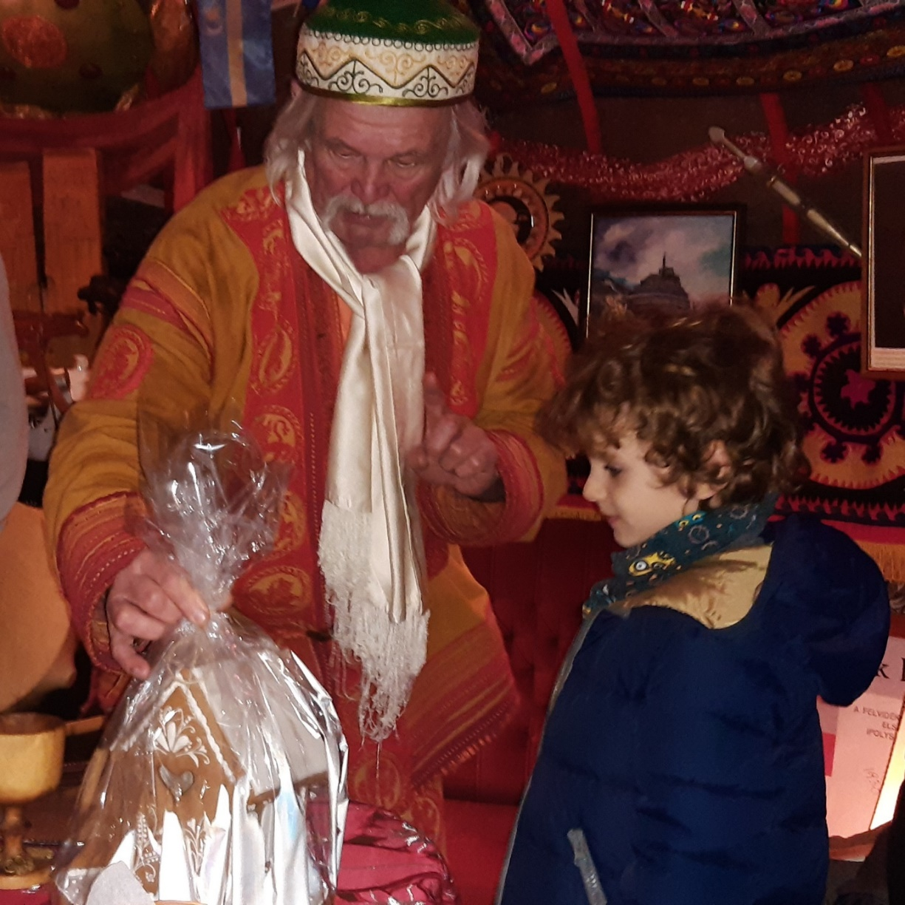
Nagy Benedek az apródképző-iskola legifjabb növendéke megajándékozza a vendéget
De még mielőtt elkezdte volna az előadását, időt szánt arra is, hogy meglátogassa az alsóbodoki Esterházy János zarándokközpontot. Néhány fiatal kísérővel végig járta a zarándokközpont egyes állomásait, a múzeumban figyelmesen végighallgatta gróf Esterházy János életútját és mártíromságának egyes szakaszait. Korát meghazudtolva, fiatalosan felgyalogolt a kápolnához és a többiekkel együtt csöndben elmondva egy imát, lerótta kegyeletét Isten szolgája Esterházy János hamvainál.
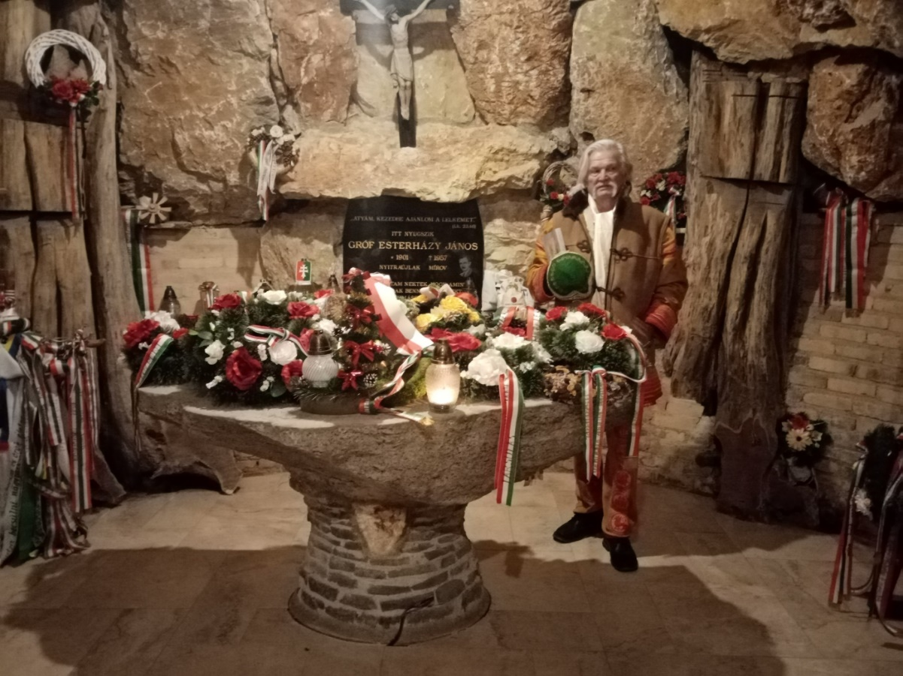
Az Esterházy János Zarándokközpontban

Visszatérve a nyitracsehi jurtába, betartva a járvánnyal kapcsolatos szigorításokat, az gyerekek és néhány szülő előtt kimerítő beszélgetéssel egybekötött érthető előadást tartott az egészséges életnek a feltételeiről, amelyből szerinte legalább az öt alapfeltételt be kellene tartanunk. Ezek pedig a tiszta víz, tiszta levegő, tiszta táplálék, tiszta lelkiismeret és sok mozgás. Példaként emelte ki a Himalájában élő hunzákat, akiknek átlagéletkora több mint száz év. Van, aki 120-130 évig is él. Mi a hosszú életük titka?
Tiszta vizet fogyasztanak. Az ásványi anyagokat bőven tartalmazó gleccservizet isszák. Érdemes elmennünk akár 50 kilóméterre forrásvízért, amit üveg ballonban tárolunk, nem pedig műanyag flakonokban, mert az polimereket tartalmaz, melyek az emberi szervezetbe kerülnek. Ne igyunk műanyag flakonból. A hunzáknál adott a tiszta, hegyi levegő. A tiszta levegő számunkra sem elérhetetlen, ha rendszeresen járjuk az erdőt.
A táplálék kapcsán fontos tudni, hogy 22 ezer vegyszerrel tartósítják a boltban kapható élelmiszereket. Régen a paraszti gazdaságokban nem termeltek szemetet. Manapság hetente van szemétgyűjtés a faluban. Pedig igenis lehet csökkenteni a hulladéktermelést a háztartásokon belül is, ha például nem vásárolunk nejlon szatyrot, hanem a saját kosárkát visszük a boltba. A nejlon zacskó az egyik legártalmasabb szemét a pet-palack mellett. Ne használjunk műanyag zacskókat sem. A faluban a zöld hulladékból komposztot lehet készíteni és nem kell azt a kukába dobni.
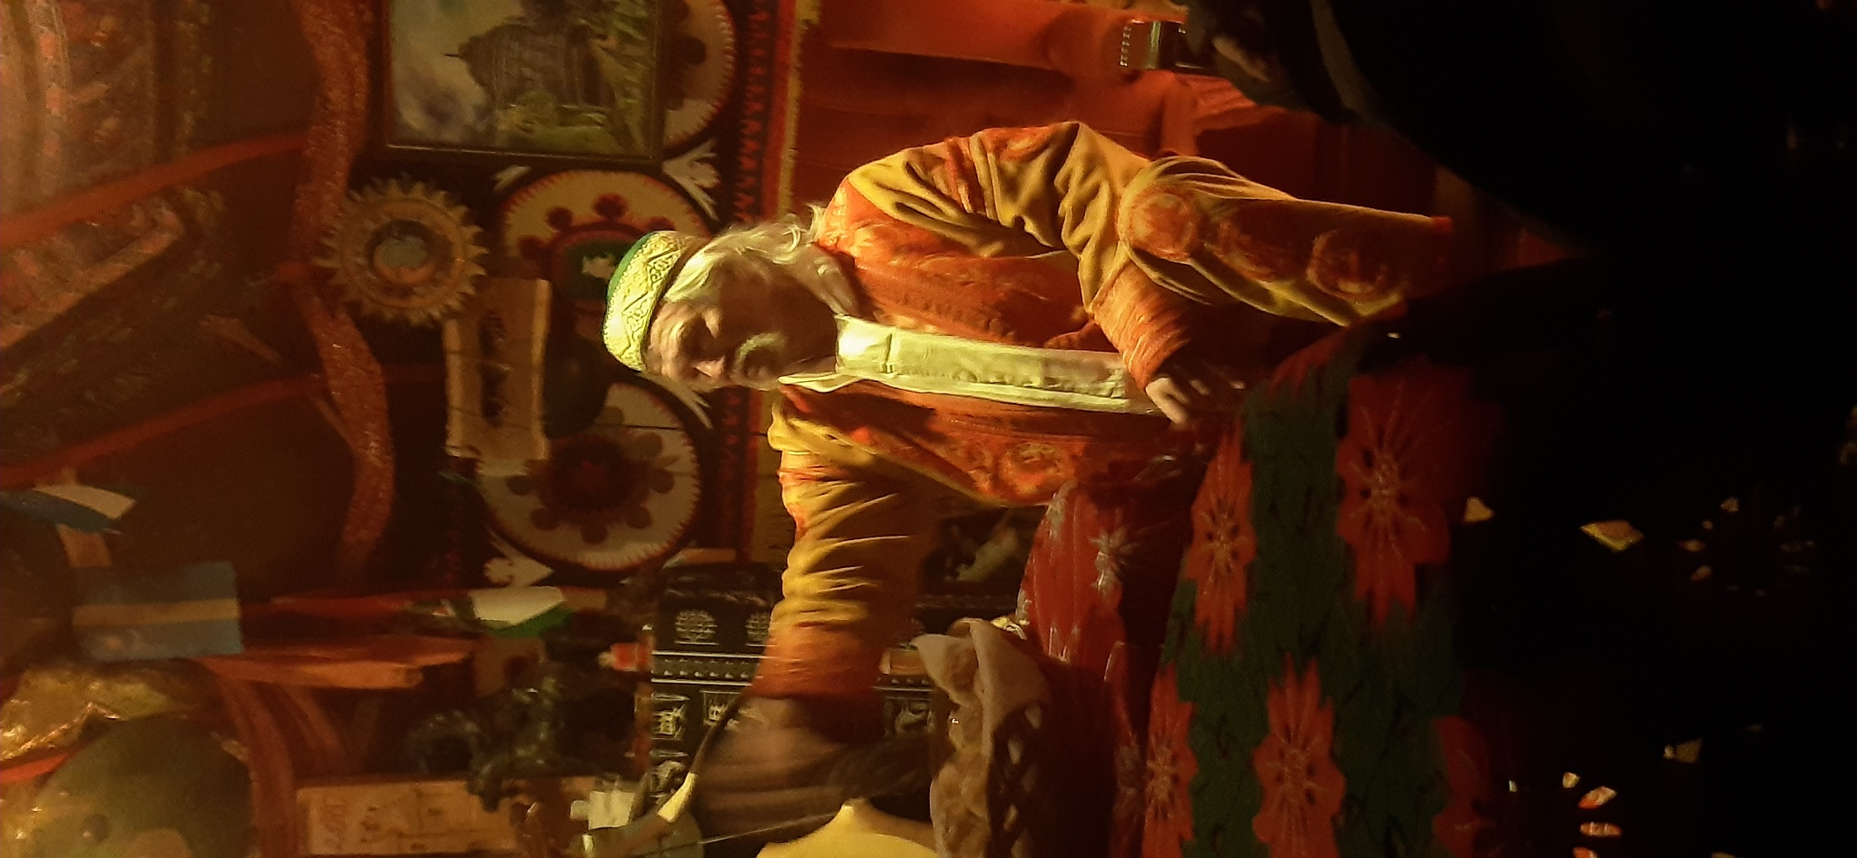
A mai életkörülmények között nehéz tiszta táplálékhoz jutni, de nem lehetetlen. Készítsünk lekvárt a vadrózsa terméséből. Az a legnagyobb C-vitamin forrással rendelkezik. A dér megcsípi a kökényt és így lesz nagyon finom táplálék. A naspolya az egyik legfinomabb táplálék. A birsalma áttelel a pincében. A kukacos almától nem kell megijedni, mert a kukac nem megy bele a mérgezett almába. Ha egy alma kukacos, akkor biztosak lehetünk abban, hogy a gyümölcsön nincs vegyszer. A kukacot ki kell vágni és el lehet fogyasztani az almát. Nem kell megijedni attól sem, ha véletlenül megesszük a kukacot, mert az tiszta fehérjeforrás.
A hunzák rendszeresen fogyasztják a kajszibarackot és a magvát. Nyáron friss kajszibarackot fogyasztanak, télen pedig aszalt formában. A magva kis mennyiségben ciánt tartalmaz, melynek rendkívül nagy immunerősítő hatása van, de ha sokat fogyasztanak belőle, akkor bele lehet pusztulni. Nincs olyan dolog a világon, amellyel ne lehetne előidézni mérgezést!
Vízből mindig annyit kell fogyasztani amennyi jólesik. Kinek kevesebbet, kinek többet. Kisebb a vízigénye annak, aki a klimatizált helyiségben ül, mint aki a mezőn dolgozik a forró napsütésben. Az ételeket sózni kell, mert a só tartja bent a vizet a sejtekben.
Legyen kiskertünk és termeljünk otthon zöldséget. A legtisztább táplálék a szalonna és a zsír akkor, ha a disznóval nem szemetet etetnek.
Az áruházakban kapható csirkék hat hetes korukban kerülnek levágásra. Ezek növekedési hormonokon és antibiotikumon nevelt csirkék. Ez a lehető legnagyobb szemét. A Kárpát-medencei vadat és halat kell fogyasztani, mert az tiszta táplálékon nőtt fel. A tengeri hal azért nem jó, mert a tengervíz szennyezett.
A hunzák napi nyolc órát gyalogolnak. Az iskoláinkban legfeljebb 2-3 órát kéne ülnie a gyerekeinknek az osztálytermekben. A természetben kell megtanulni a tantárgyakat. Az időseknek legalább három órát kéne gyalogolniuk naponta, a fiataloknak hatot. A testet kényszerhelyzetbe kell hozni, hogy mozgásra ösztönözzük.
A háztartásokban lévő rengeteg elektromos készülék szintén elősegíti a test megbetegedését. Húzzuk ki a dugaljból azokat a készülékeket, melyeket nem használunk!
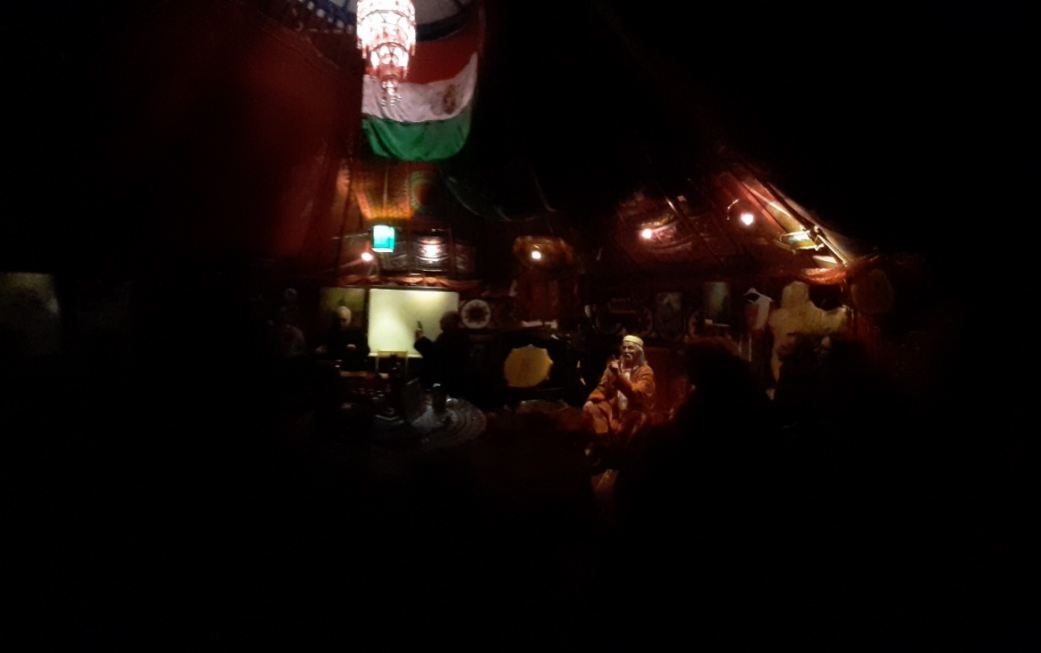
Dr. Papp Lajos előadás közben
Természetesen napjaink aktuális témájáról, a covidról is szó volt. A vírusról nem tudunk semmit, így nehéz védekezni ellene. De a védekezés nem lehetetlen az ismeretlen ellenség ellen. Az immunrendszerünket kell erősítenünk. A vírusoknak nincs saját energiatermelésük. A vírusok a sejtjeink energiáját használják, ami okán legyengül a szervezet. Vírusfertőzés idején elsődleges a pihenés. Nem szabad arra kényszeríteni a sejteket, hogy plusszba dolgozzanak. A vírus legfőbb ellensége a láz. Nem szabad rögtön csillapítani a lázat, inkább izzadjuk ki dunna alatt. Lázat 40 foknál kell csillapítani. A vérben lévő fehérjék 43 C fokon megfőnek. A májunk másfél fokkal melegebb, mint a testhőmérsékletünk. Ezért öreganyáink régen a borogatást a májunkra és a végtagjainkra tették, mert azok keringése rendkívül erős.
Azt tanítják, hogy ha a babának hirtelen felszökik a láza, akkor hideg fürdőt kell venni. Nem szabad! Ha a baba láza 39 fok, akkor 39 fokos vízbe kell betenni a gyereket, és a vizet lassan hűteni 36 fokra, nem pedig beledobni a gyermeket a hideg vízbe, mert pillanatok alatt leállhat a szíve.
A szervezetet méregteleníteni kell, hogy a toxinoktól megszabaduljon a szervezet. A folyadékot pótolni kell, mégpedig sós folyadékot kell fogyasztani. A vírust minden szervezet másképp viseli, így van, aki tíz napig viseli, van aki két hétig, de olyan is van aki akár fél évig is hordozza.
Nyugalmi állapotban történő légzésnél a felnőttek kb. 500 ml levegőt szívnak be a tüdejükbe. 150 ml a tüdőben lévő ún. holttér, ami nem vesz részt a légcserébe. Mély be- és kilégzéssel azonban a tüdő holtterében lévő levegő is kicserélődik. Minden órában tíz mély levegővétel és teljes kifújás elvégzésével tudunk védekezni a vírus ellen. Menjünk ki a kertbe és járjunk az avaron. Az avarból felszálló gombabaktériumokkal ingyenes antibiotikumos kezelésben részesítjük magunkat. A gyereknek minden órában ki kell mennie a szabadba. Az osztálytermekben ugyanis fülledt a levegő.
Minden ember immunrendszere más. Van, akinek semmit nem okoz a vírus, van aki meg belehal. Védőoltást nem szabad felvenni akkor, amikor ha influenzásak vagyunk. Ha van bármilyen fertőzés, akkor azt ki kell várni, amíg elmúlik. Csak utána szabad beadatni a védőoltást.
Nagyon fontos a testnek, léleknek és a szellem az egysége. Ezek által az ember a háromlábú székhez hasonlít. Mindegy, hogy melyik „láb” törik el, a szellemi, a lelki, vagy a testi, az ember megbetegszik. Ezért a tudósoknak, a papoknak, orvosoknak és tanítóknak össze kell fogniuk, mert test, lélek, szellem csak együttesen kezelhető.
Az orvosok az utolsó időben azért teszik a hangsúlyt az antidepresszánsokra, mivel az egyetlen csodagyógyszer az emberi szervezet depresszió nélküli működése. Tehát kerülnünk, ill. kiküszöbölnünk kell a depressziós hatásokat. A templomba azért is kell járni, mert ott közös a közös ima hatására lelki élményben részesül az ember, és ezáltal a vírus okozta rettegést távol tarthatjuk magunktól.
A betegségek azonban különbözően hatnak az emberekre, mert hiszen mind a nyolc milliárdnyi ember külön-külön egy csoda. Egy egyszeri, soha nem volt, soha nem lesz csoda, ezért kell vigyáznunk egymásra!
Nem utolsó sorban a szép szavakkal, a szeretettel is tudunk gyógyítani. Főleg az anyai szeretet minden gyógyszernél többet számít. Akinek volt kórházi élménye, az nem a doktorra emlékszik, aki megműtötte és megmentette az életét, hanem az ápoló nővérre, aki megsimította a homlokát, odatette a kezét és néhány jó szót szólt. János evangélista élete utolsó tíz évében csak két szót ejtett ki a száján: „Szeressétek egymást!” A szeretet így univerzális gyógyszer, a testi, lelki és szellemi bajoknak gyógyítója. Ez volt a fő tanulság a neves orvosprofesszor előadásának, amelyet mindannyiunknak meg kellene szívlelnünk, ha azt akarjuk, hogy nemzetünk egészséges biológiai közösségként is működjön.
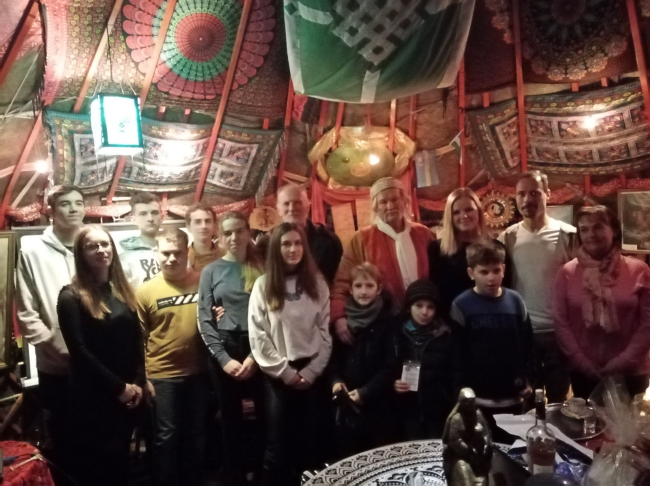
Papp Lajos professzor úr karácsonyi ajándékot is hozott az iskola minden egyes növendékének

